Meldcode kindermishandeling
en huiselijk geweld

Inhoudsopgave

Inleiding 3
De meldcode op maat 4
Stap 1: In kaart brengen van signalen 5
Stap 2: Vraag advies aan een deskundige 6
Stap 3: Praat met ouder(s)/verzorger(s) en praat waar mogelijk met het kind 7
Stap 4: Weeg aard van, ernst van en risico op kindermishandeling of huiselijk geweld 9
Stap 5: Beslissen 10
Bijlage 1 meldnormen en gehanteerde definities 12
Bijlage 2 Uitwerking van de vijf afwegingsvragen en beslissingen in stappen 4 en 5 van de meldcode voor het Onderwijs en Leerplicht 14
Bijlage 3 registratie in Parnassys 16
Bijlage 4 telefoonnummers en bronnen 18

Inleiding

De meldcode is een stappenplan waarin staat hoe hulpverleners kindermishandeling kunnen signaleren en melden.
Hanteren van de meldcode is verplicht sinds 2013 en in 2018 verbeterd en aangescherpt. Werken met de verbeterde meldcode is per 1 januari 2019 verplicht voor mensen die werken in de gezondheidszorg, onderwijs, kinderopvang, maatschappelijke ondersteuning, jeugdhulp en justitie.

Nieuw in de verbeterde meldcode
- Vermoedens van acute of structurele onveiligheid meld je altijd bij Veilig Thuis, ongeacht of er hulp is of georganiseerd zou kunnen worden.
- In de verbeterde Meldcode is ook de participatie van kinderen opgenomen. Het gaat hierbij om negen actiepunten, en in stap 3 is het gesprek met het kind toegevoegd. (voorbeeldprotocol “onderwijs”, versie 1.5 LVAK https://lvak.nl/protocollen)

Daarnaast blijven huidige meldnormen bestaan. Kort samengevat:
Is er geen sprake van acute of structurele onveiligheid, maar zijn er wel vermoedens van onveiligheid, dan meld je ook bij Veilig Thuis als je zelf geen hulp kunt bieden of organiseren. Bijvoorbeeld omdat hulp verlenen niet je vak is of omdat de betrokkenen geen hulp accepteren.
Je meldt ook wanneer het onveilig blijft, ondanks inzet van hulp.

Meer informatie over de meldnormen en gehanteerde definities: zie bijlage 1
Binnen de meldcode is het consulteren van een deskundige collega of aandachtfunctionaris een belangrijke stap (stap 2). Dat impliceert dat die specifieke deskundigheid ook binnen de organisatie gewenst is.
De beschikbaarheid van deskundigheid binnen Stichting Leerrijk is als volgt geregeld:
- Intern: Binnen Leerrijk! Is er op elke school een meldcodecoördinator aangesteld die de regie heeft over de implementatie en de casuïstiek.
- Bovenschools: Carin Boerma, aandachtsfunctionaris kindermishandeling.
- Extern: Irma van Hezewijk, externe vertrouwenspersoon van Stichting Leerrijk!
Voor contactgegevens en voor expertise buiten Leerrijk: zie bijlage 4

Meldcode versus meldplicht

De meldcode verplicht beroepskrachten om een stappenplan te gebruiken bij vermoedens van kindermishandeling.

De meldplicht is de verplichting voor alle medewerkers die het vermoeden hebben van, of informatie krijgen over een mogelijk zedendelict door een medewerker van de school jegens een minderjarige leerling, om dit onmiddellijk door te geven aan het bevoegd gezag.

De meldcode op maat
Een school dient een meldcode op maat voorhanden te hebben waarin is vastgelegd hoe men handelt met betrekking tot (vermoedens van) Huiselijk geweld en/of Kindermishandeling, wie binnen school welke rol heeft aangaande de meldcode en waar men terecht kan voor expertise.
In deze meldcode is ervoor gekozen te werken met één regisseur (de meldcodecoördinator) die per casus, samen met betrokken collega (’s) en waar nodig in overleg met deskundigen, bepaalt wie wat doet. Dit geeft ruimte om in te zetten wat passend is in elk afzonderlijk geval.

Schematische weergave stappen:
STAP 1
In kaart brengen signalen

STAP 2
Overleggen met een (deskundige) collega en/of evt. (anoniem) Veilig Thuis

STAP 3
Gesprek met ouders/verzorgers/ kind

STAP 4
Wegen:
5 vragen (vermoeden) geweld of kindermishandeling

Beslissing I:
Melden bij Veilig Thuis?
STAP 5
Beslissen:
I. Melden bij Veilig Thuis
II. én hulpverlenen?
Beslissing II:
Is hulpverlening (ook) mogelijk?

Stap 1: In kaart brengen van signalen

Wie
Signaleren is een taak van alle medewerkers binnen onze school (lesgevend én ondersteunend personeel inclusief conciërge, stagiaires enz.).

Wat
https://signalenkaart.nl/ is een goed hulpmiddel bij het duiden van signalen. Ze staan per leeftijd en categorie benoemd. Het is zinvol om met het hele team geregeld het thema signaleren te bespreken. Signalen worden makkelijk gemist als je daar niet bewust mee bezig bent.

In de eerste stap van de meldcode kan je het kind ook laten weten wat je opvalt aan zijn/haar gedrag, waar je je zorgen over maakt en hoe het kind daar tegenaan kijkt (je bent sneller boos de laatste tijd, …stiller, ….speelt minder met andere kinderen….? Hoe gaat het, kan ik je ergens mee helpen…je kan altijd naar me toe komen als je iets dwars zit…).

Let wel: een neutrale houding is hierbij essentieel. Voor het kind is dit van belang, maar ook vanuit de Algemene Verordening Gegevensbescherming (AVG). Neutraal betekent dat je in deze fase niet doorvraagt over de thuissituatie tenzij het initiatief om hierover te praten van het kind zelf af komt of als er signalen over de thuissituatie zijn die om actie vragen. In die gevallen gaat de veiligheid van het kind boven de AVG regels.

Registratie
- Kindsignalen, maar ook oudersignalen moeten worden vastgelegd.
- Signalen worden gecategoriseerd opgeslagen in ParnasSys op zo'n manier dat de stappen van de meldcode via een filter geclusterd kunnen worden teruggevonden (zie bijlage 3).
- Benoem signalen zo concreet en feitelijk mogelijk (dus niet: het kind is te koud gekleed, maar hij heeft een korte broek aan bij -2 graden).
- Benoem de feitelijke waarnemingen gescheiden van een mening of conclusie.
- Registreer ook feiten of indrukken die eerdere signalen ontkrachten.
- Vermeld eventueel de bron als het om informatie van derden gaat.
- Leg ook de contacten over de signalen vast en de stappen die worden gezet of besluiten die hierover worden genomen.
- Het verdient de voorkeur om alle signalen zoveel mogelijk transparant in Parnassys op te slaan.
- In situaties waarbij het niet wenselijk is om alle specifieke informatie te delen in Parnassys (denk hierbij aan privacygevoelige details van betrokkenen of aan veiligheidsrisico's bij inzage in een te vroeg stadium) kan samen met de deskundige de afweging gemaakt worden om persoonlijke werkaantekeningen te bewaren op een veilige plaats (OneDrive). Blijf in het proces steeds opnieuw de afweging maken of het mogelijk is om de signalen alsnog transparant op te slaan in Parnassys.

Stap 2: Vraag advies aan een deskundige

Wie
De persoon die signaleert overlegt met de intern begeleider

Let wel: De meldcodecoördinator moet deel uitmaken van het primaire (zorg-) proces. De functie van intern begeleider is hiervoor daarom het meest geschikt. Hij/zij ontvangt binnen school alle signalen die vallen binnen de meldcode en regisseert de cases. De meldcodecoördinator (IB’er) dient te worden getraind en gefaciliteerd om deze rol goed te kunnen vervullen.

Wat
In dit overleg wordt besloten of er meer nodig is en/of wat er nog meer nodig is alvorens (eventueel) het gesprek met ouders aan te gaan. Denk hierbij aan: meer signalen en informatie verzamelen, overleg en afspraken maken over de communicatie intern en met ouders. Spreek, indien nodig een tijdspad af. In dit stadium wordt ook al besproken hoe te handelen met betrekking tot het kind zelf.

Eventueel kan (anoniem) advies gevraagd worden bij:
- Veilig Thuis
- Externe vertrouwenspersoon (Irma van Hezewijk)
- Bovenschools aandachtsfunctionaris kindermishandeling (Carin Boerma)
- Een andere externe deskundige (denk bijvoorbeeld specialistische kennis over seksualiteit)

Let wel: Bij contact met derden over de zorgen waarbij je ook persoonsgegevens deelt, dien je ouders vooraf te informeren over wat je deelt. Stel dit goed op schrift naar alle partijen en benoem alleen zorgen die je ook met (beide!) ouders besproken hebt. Onveiligheid voor het kind mag een afweging zijn om dit achterwege te laten. Neem de beslissing hierover niet alleen en registreer de afwegingen en argumenten zorgvuldig in Parnassys.

Registratie
Verslag van overleg en de afspraken die daaruit voortvloeien worden gecategoriseerd opgeslagen (zie hiervoor ook de punten bij registratie stap 1 en bijlage 3).

Stap 3: Praat met ouder(s)/verzorger(s) en praat waar mogelijk met het kind

Wie
Afhankelijk van de situatie wordt samen met de meldcodecoördinator besproken wie vanuit school het gesprek met ouders gaat voeren en wie eventueel met het kind in gesprek gaat. Doe deze gesprekken nooit alleen.

Het gesprek met ouders
De meldcodecoördinator is regisseur en dus meestal niet degene die aansluit bij gesprekken. De leerkracht kan dit samen doen met een intern begeleider, schoolmaatschappelijk werker, de vertrouwenspersoon of een lid van directie. Het kan soms ook wenselijk zijn als de leerkracht hierbij niet aansluit om zo de relatie tussen leerkracht en leerling/ouder(s)/verzorger(s) niet onder druk te zetten. Is er hulpverlening in het gezin betrokken? Weeg dan af of het mogelijk dan wel verstandig is om deze ook uit te nodigen. Denk hierbij aan de juiste volgorde bij het uitnodigen: ouders dienen toestemming te geven voor de aanwezigheid van de hulpverlening bij het gesprek.

Het gesprek met het kind
Ga na bij wie het kind zich op zijn/haar gemak voelt. Bij voorkeur iemand die niet het gesprek met ouders voert, maar neutraal kan zijn/blijven voor het kind. Ga na of degene die het gesprek voert, voldoende in staat is om neutraal en zonder oordelen met het kind in gesprek te gaan. Ga na wie aan kan sluiten (eventueel enkel als toehoorder) om te ondersteunen en te observeren.

Wat
Vooraf wordt besproken of er sprake zou kunnen zijn van onveiligheid voor het kind na het gesprek of voor de deelnemers tijdens en na het gesprek. Zijn er risico’s op dit gebied, dan wordt altijd overleg gepleegd met Veilig Thuis of een andere deskundige voorafgaand aan het gesprek.
Achteraf wordt de mening van de ouders en die van het kind gedeeld met de betrokkenen zodat deze kunnen worden meegenomen in de weging en de beslissingen.

Handreikingen

Het gesprek met ouders
De volgende stappen kunnen hierbij worden gevolgd:
- Leg ouder(s)/verzorger(s) het doel uit van het gesprek. Benoem dat er zorgen zijn om het kind.
- Beschrijf de feiten die zijn vastgesteld en de waarnemingen die zijn gedaan. Geef daarbij geen waardeoordeel of eigen interpretatie.
- Nodig ouders uit om een reactie hierop te geven.
- Kom pas na deze reactie zo nodig en zo mogelijk met een interpretatie van hetgeen er is gezien, gehoord en/of waargenomen.
- Spreek af wat er verteld wordt aan het kind over de gemaakte afspraken en wie dat doet.
- Leg het gesprek vast en laat het, indien mogelijk, ondertekenen door alle aanwezigen.

In de meeste gevallen is het onduidelijk wat de oorzaken zijn van de signalen. Door ouders te informeren en informatie uit te wisselen over de ontwikkeling van hun kind kunnen zorgen verduidelijkt, ontkracht of bekrachtigd worden. Nodig ouder(s)/verzorger(s) expliciet uit tot het geven van hun mening en vraag door over kind gerelateerde onderwerpen in de thuissituatie. Herkent de ouder de situatie? Hoe gedraagt het kind zich thuis? Hoe reageren ouders daarop? Hoe gaat het opvoeden thuis? Hoe reageert het kind hierop? Hoe is de ontwikkeling van het kind tot nu toe verlopen? Wat vinden ouders daarvan? Hoe ervaren ouders de opvoeding en hun rol als ouders?

Het gesprek met het kind
- Stem af op de leeftijd en het ontwikkelingsniveau van het kind wat betreft woordgebruik, manier van vragen, gebruik ondersteunende materialen (tekenen bijvoorbeeld), lengte van het gesprek e.d.
- Toon je betrokkenheid en belangstelling.
- Wees je bewust van de loyaliteit van een kind voor zijn/haar ouders. Zeg geen negatieve dingen over hen en benoem dat je zowel het kind als de ouders wilt helpen.
- Vraag ook naar de leuke dingen thuis.
- Vertel het kind wat je al weet.
- Respecteer de gevoelens van het kind.
- Respecteer 'nee', bijvoorbeeld als een kind niet verder wil praten of geen details wil vertellen.
- Laat merken dat je het kind gelooft.
- Vraag feitelijk naar wat er gebeurd is.
- Vraag naar wat zou moeten veranderen om het thuis beter te maken.
- Geef informatie over wat een normale omgang is tussen ouders en kind (ontschuldigen).
- Vertel het kind over het recht om veilig op te groeien (ontschuldigen).
- Beloof geen geheimhouding. Je kan niet helpen als je niets mag doen.
- Vertel wat je gaat doen en betrek het kind bij je vervolgstappen. Dan ben je transparant en betrouwbaar.

Bron: Veilig Thuis Brabant Noord Oost

Let wel: voor een gesprek met het kind met de intentie om door te vragen over de thuissituatie is toestemming van ouders wenselijk. Als de signalen inmiddels transparant met ouders gedeeld zijn, is het vaak ook mogelijk om te bespreken hoe er verder gecommuniceerd wordt met het kind. Als ouders toestemming voor gesprekken met het kind weigeren en het belang van het kind wordt hierdoor ernstig tekortgedaan, dan kan dit als een zorgsignaal gezien worden. Je keuze om wel/niet in gesprek te gaan met het kind als ouders geen toestemming geven, hangt af van de vraag of er vermoedens zijn dat de veiligheid van het kind in het geding is en of de voortgang richting hulp erdoor belemmerd of bevorderd wordt. Wel uiteraard altijd goed nagaan wat de argumenten van ouders zijn en deze serieus mee overwegen. Bij twijfel Veilig Thuis raadplegen.

Registratie
Verslag van de gesprekken en de afspraken die daaruit voortvloeien worden gecategoriseerd opgeslagen (zie hiervoor ook de punten bij registratie stap 1 en bijlage 3).

Stap 4: Weeg aard van, ernst van en risico op kindermishandeling of huiselijk geweld

Wie
De meldcodecoördinator (IB’er) binnen de school doet dit samen met de inmiddels betrokken personen binnen school en de betrokken externen. Dit kan per casus verschillend zijn.

Wat
Weeg op basis van de signalen, van het ingewonnen advies en van de gesprekken met de ouder(s)/verzorger(s) en het kind het risico op huiselijk geweld of kindermishandeling.

Weeg eveneens de aard en de ernst van het huiselijk geweld of de kindermishandeling.
Hierbij zijn de volgende factoren van belang:
- De leeftijd van het slachtoffer.
- De aard van het geweld.
- De mate van afhankelijkheid.
- De duur van het geweld.
- De verwachting over de schade die wordt aangericht.
- De mate van het isolement waarin het geweld zich afspeelt.

Wanneer de twijfel blijft bestaan (opnieuw) contact opnemen met Veilig Thuis.

Voor ondersteuning bij de afwegingen zie bijlage 2: De uitwerking van de vijf afwegingsvragen en beslissingen.

Registratie
Verslag van het overleg, de argumenten en de afspraken die daaruit voortvloeien worden gecategoriseerd opgeslagen (zie hiervoor ook de punten bij registratie stap 1 en bijlage 3).

Stap 5: Beslissen

Beslissing 1: Melden bij Veilig Thuis?

Wie
De meldcodecoördinator in samenspraak met de betrokkenen in deze casus en/of Veilig Thuis.
Directie moet altijd op de hoogte zijn van een melding binnen de meldcode. Directie zal vervolgens de afweging maken of het College van bestuur geïnformeerd dient te worden en welke informatie gedeeld wordt met hen.
Wat
Ga na of melden noodzakelijk is op basis van de vijf afwegingsvragen (bijlage 2).
Bij een vermoeden van acute en/of structurele onveiligheid meld je altijd bij Veilig Thuis.

Je besluit niet te melden, en dan:
Zie hiervoor afwegingsvragen 3, 4 en 5 en de bijbehorende acties. Er zijn zorgen, dus evalueren en monitoren is nodig. Spreek ook een tijdspad af en benoem concreet wie de regie heeft.

Je besluit te melden, en dan:

Wie
De meldcodecoördinator bespreekt het voornemen om te melden (eventueel nog op anonieme basis) met Veilig Thuis en maakt afspraken over de procedure.
De melding wordt niet op persoonlijke titel gedaan. De melder is de directie namens school. Zorg ervoor (waar mogelijk) dat de melding zo min mogelijk herleidbaar is naar een specifieke persoon binnen school.

Wat
Bespreek de melding vooraf met de ouder(s)/verzorger(s)
- Ga vooraf na waar risico’s zitten: Denk hierbij aan de veiligheid (wie gaat het gesprek voeren, waar en hoe ga je zitten, wanneer en in hoeverre informeer je het kind, enz.), maar ook, hoe nodig je ouders uit (via mail, telefoon of persoonlijk), welke reden geef je aan, welk tijdstip is het meest gunstig (vaak is het niet handig dit te doen vlak voor het kind naar huis gaat of vlak voor het weekend). Overleg hierover met Veilig Thuis: Veilig Thuis kan tot zover het hele proces op anonieme basis mee volgen en adviseren.
- Leg tijdens het gesprek uit aan ouders waarom je van plan bent een melding te gaan doen en wat het doel daarvan is.
- Vraag de ouder nadrukkelijk om een reactie.
- In geval van bezwaren van de ouders, overleg op welke wijze je tegemoet kunt komen aan deze bezwaren. Voorkom dat de ouders denken dat er te ‘onderhandelen’ valt over de melding. Als je bij stap 5 bent, gaat de melding plaatsvinden.
- In geval van bezwaren van de ouders, overweeg (liefst ter plekke) hoe je (enigszins) tegemoet kunt komen aan de bezwaren, zonder je beslissing (het doen van een melding) uit het oog te verliezen.

Van het gesprek met de ouder(s)/verzorger(s) over de melding kun je afzien:
- Na overleg met Veilig Thuis
- Als er concrete aanwijzingen zijn dat de veiligheid van het kind, die van jezelf, of die van een ander in het geding is, of zou kunnen zijn.
- Als je goede redenen hebt om te veronderstellen dat de ouders daardoor het contact met je zal verbreken.

Je maakt ook afspraken met de ouders in hoeverre het kind geïnformeerd wordt en wie dit doet. In dit hele proces is het goed steeds zorgvuldig af te wegen hoe het kind mee te nemen. We willen dat hij/zij kan ervaren dat hulpverlening betrouwbaar is. De veiligheid van het kind kan worden bevorderd als je de eerste confrontatie tussen kind en ouders aan het eind van het gesprek laat plaats vinden, zodat er beschermende volwassenen bij aanwezig zijn. Je kunt dit realiseren door de ouders onder schooltijd uit te nodigen of door het kind na schooltijd op school op te vangen, bijvoorbeeld door een niet rechtstreeks betrokken collega. Tijdens het gesprek bereid je met de ouders voor hoe er met het kind gepraat gaat worden. Uiteraard vertel je het kind vooraf dat je van plan bent het kind aan het eind bij het gesprek te vragen.

Beslissing 2: Is hulpverlening (ook) mogelijk?

Wie
In overleg met de meldcodecoördinator wordt gekeken wie hulp organiseert of zorgt voor toeleiding naar hulp. Er dient iemand te worden aangewezen als regisseur om te monitoren en er moet ook hier weer worden afgesproken in hoeverre het kind geïnformeerd wordt en wie dit doet.

Wat
Zie hiervoor afwegingsvragen 3, 4 en 5.

Registratie
Noteer alle contacten over de beslissing, de argumenten, de melding, en verslagen van gesprekken. Dit alles wordt gecategoriseerd opgeslagen (zie hiervoor ook de punten bij registratie stap 1 en bijlage 3).

Bijlage 1 meldnormen en gehanteerde definities

Meldnormen: in welke situaties moeten beroepskrachten melden?

Beroepskrachten moeten een melding doen bij Veilig Thuis in de volgende situaties:
- In alle gevallen van acute onveiligheid en/of structurele onveiligheid en disclosure.
- In alle andere gevallen waarin de beroepskracht meent dat hij, gelet op zijn competenties, zijn verantwoordelijkheden en zijn professionele grenzen, in onvoldoende mate effectieve hulp kan bieden of kan organiseren bij (risico’s op) huiselijk geweld en/of kindermishandeling.
- Wanneer een beroepskracht die hulp biedt of organiseert om betrokkenen te beschermen tegen het risico op huiselijk geweld en/of kindermishandeling constateert dat de onveiligheid niet stopt of zich herhaalt.

Situaties van onveiligheid
In het afwegingskader zijn er situaties vastgelegd waarin de beroepskracht altijd moet melden bij Veilig Thuis. Dit zijn situaties waarbij er sprake is van:
- Acute onveiligheid
- Structurele onveiligheid
- Disclosure (d.w.z. kind/volwassene geeft zelf aan slachtoffer te zijn van mishandeling/ verwaarlozing)

Acute onveiligheid
Een zorgvrager die in direct fysiek gevaar is, wiens veiligheid de komende dagen niet gegarandeerd is en direct bescherming nodig heeft.
Bij het afwegen van signalen van huiselijk geweld en/of kindermishandeling schat een beroepskracht allereerst en voortdurend in of een betrokkene acuut (levens)gevaar loopt. Dit betreft de aanwezigheid van fysiek of seksueel geweld (met of zonder letsel) of, in geval van zorgafhankelijke kinderen of (oudere) volwassenen, de afwezigheid van de meest basale verzorging (waaronder eten, drinken, kleding en onderdak) maar bijvoorbeeld ook het onnodig of juist nalaten van toedienen van medicijnen.

Structurele onveiligheid
Er is sprake van herhaling of voortduren van onveilige situaties of geweld. Een voorgeschiedenis van huiselijk geweld of kindermishandeling is de belangrijkste voorspeller voor voortduren van onveiligheid (daderschap en slachtofferschap) in de toekomst.

Disclosure
Slachtoffers die uit zichzelf een beroepskracht om hulp vragen bij huiselijk geweld of kindermishandeling of zich uiten bij een beroepskracht zonder hulp te vragen. Deze slachtoffers dienen ook bij Veilig Thuis gemeld te worden. We noemen dit disclosure oftewel: onthulling. Wanneer een kind of volwassene uit zichzelf praat over mogelijk huiselijk geweld en/of kindermishandeling betekent dit veelal dat het (minderjarige) slachtoffer een acute crisis ervaart en vreest voor de veiligheid en/of het welzijn van zichzelf of gezinsleden. De drie meldnormen zijn te vertalen in vijf afwegingsvragen die u in stap 4 stelt.

Bron; Voorbeeldprotocol “Onderwijs”, versie 1.5, ontwikkeld door de LVAK, 2018

Definitie kindermishandeling
In de wet op de jeugdzorg wordt kindermishandeling als volgt omschreven: "Kindermishandeling is elke vorm van een voor een minderjarige bedreigende of gewelddadige interactie van fysieke, psychische of seksuele aard, die de ouders of andere personen ten opzichte van wie de minderjarige in een relatie van afhankelijkheid of van onvrijheid staat, actief of passief, opdringen waardoor ernstige schade wordt berokkend of dreigt te worden berokkend aan de minderjarige in de vorm van fysiek of psychisch letsel."

Vormen van kindermishandeling
Kindermishandeling kent verschillende vormen, zoals lichamelijke mishandeling of verwaarlozing, psychische mishandeling of verwaarlozing, seksueel misbruik (ook online) en het getuige zijn van (partner)geweld. Specifieke vormen van lichamelijke mishandeling zijn schudden van een baby met hersenletsel als gevolg, münchausen-by-proxy en meisjesbesnijdenis.

Bron; Nederlands Jeugdinstituut (www.nji.nl)

Bijlage 2 Uitwerking van de vijf afwegingsvragen en beslissingen in stappen 4 en 5 van de meldcode voor het Onderwijs en Leerplicht

1. Vermoeden wegen
Ik heb de stappen 1 t/m 3 van de Meldcode doorlopen en
A: op basis van deze doorlopen stappen is er geen actie nodig: dossier vastleggen en sluiten
B: ik heb een sterk vermoeden van huiselijk geweld en/of kindermishandeling
Het bevoegd gezag van mijn school is op de hoogte (in geval het vermoeden door schoolmedewerker wordt geconstateerd). Ga verder naar afweging 2.

2. Veiligheid
Op basis van de stappen 1 t/m 4 van de Meldcode schatten wij als school (functionarissen en bevoegd gezag)/ leerplicht in dat er sprake is van acute en/of structurele onveiligheid:
A: NEE → ga verder naar afweging 3
B: JA of twijfel → direct (telefonisch) (anoniem) melding doen bij Veilig Thuis. De afwegingen hierna worden met Veilig Thuis doorlopen.

3. Hulp
Ben ik, of iemand anders in mijn school of een ketenpartner /ben ik als leerplichtambtenaar in staat om effectieve hulp te bieden of te organiseren en kan de dreiging voor mogelijk huiselijk geweld of kindermishandeling afgewend worden?
A: NEE → melden bij Veilig Thuis, die binnen 5 werkdagen een besluit neemt en terugkoppelt naar de melder
B: JA → ga verder met afweging 4

4. Hulp
Aanvaarden de betrokkenen de hulp zoals in afweging 3 is georganiseerd en zijn zij bereid zich actief in te zetten?
A: NEE → melden bij Veilig Thuis
B: JA → hulp in gang zetten, termijn afspreken waarop effect meetbaar of merkbaar moet zijn. Zo concreet mogelijk maken en documenteren. Spreek af wie welke rol heeft en benoem casemanager. Spreek af welke taken alle betrokkenen en specifiek de casemanager heeft, zodat de verwachtingen voor iedereen helder zijn. Leg vast, voer uit en ga verder met afweging 5.

5. Resultaat
Leidt de hulp binnen de afgesproken termijn tot de afgesproken resultaten ten aanzien van de veiligheid, het welzijn en/of het herstel van de direct betrokkenen?
A: NEE → melden bij Veilig Thuis
B: JA → hulp afsluiten met vastgelegde afspraken over het monitoren³ van de veiligheid van alle betrokkenen.

Bron; www.augeo.nl

Bijlage 3 registratie in Parnassys

- Laat in Parnassys een categorie signaal aanmaken door ICT waarin alle signalen genoteerd kunnen worden.

- Wanneer nodig kun je in de notitie een format vastleggen waarin feiten gescheiden worden van indrukken of meningen (bijvoorbeeld wie, wat, waar, wanneer, bron enz.).
ICT-er
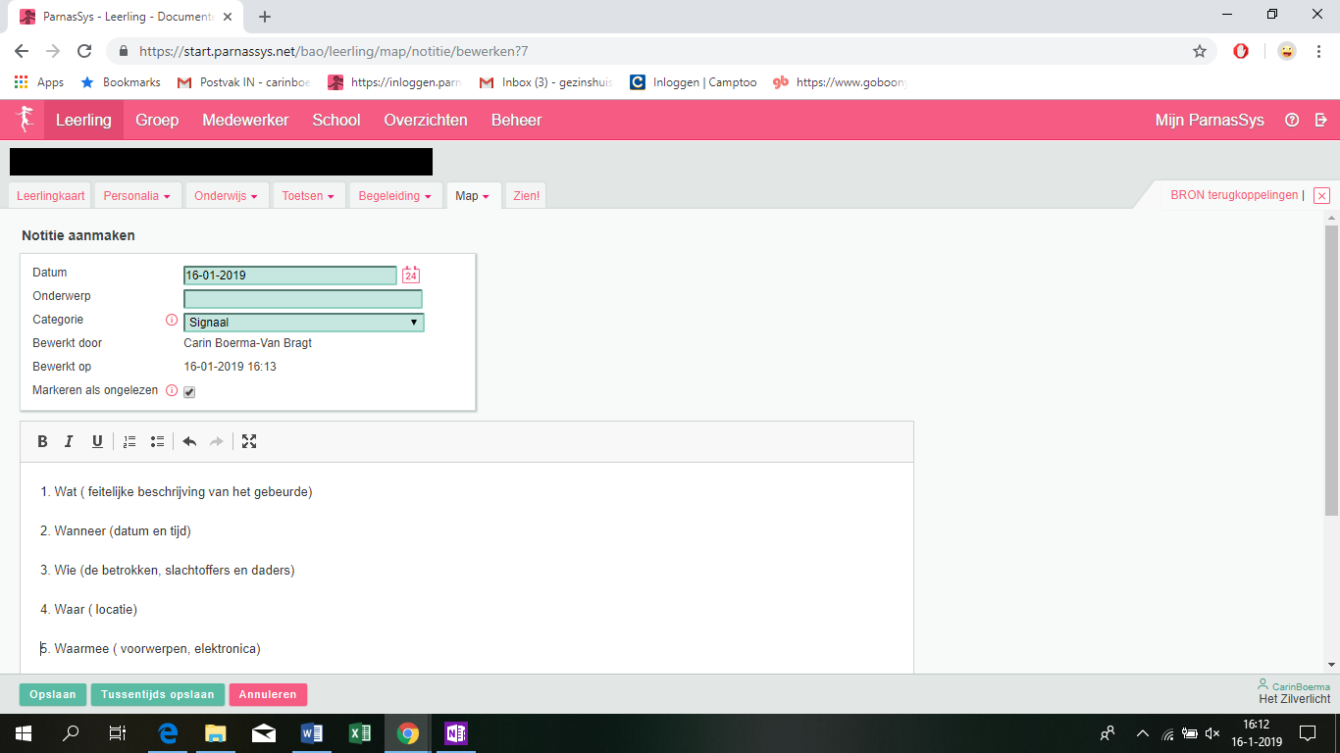

Je kunt de volgende vragen aanmaken:
1. Wat (feitelijke omschrijving van het gebeurde).
2. Wanneer (datum en tijd).
3. Wie (de betrokkenen, slachtoffers en daders).
4. Waar (locatie).
5. Waarmee (voorwerpen, elektronica).
6. Eigen indruk (subjectief).

- In het onderwerp benoem je: meldcode - stapnummer - onderwerp.

- Signalen en stappen filteren en uitdraaien (bij onderzoek Veilig Thuis of vraag om inzage).

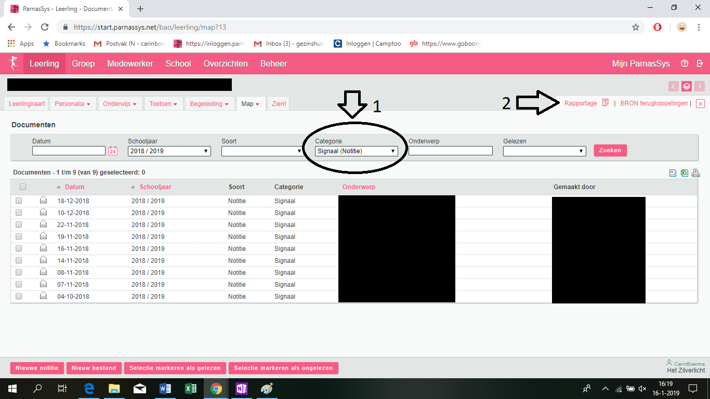

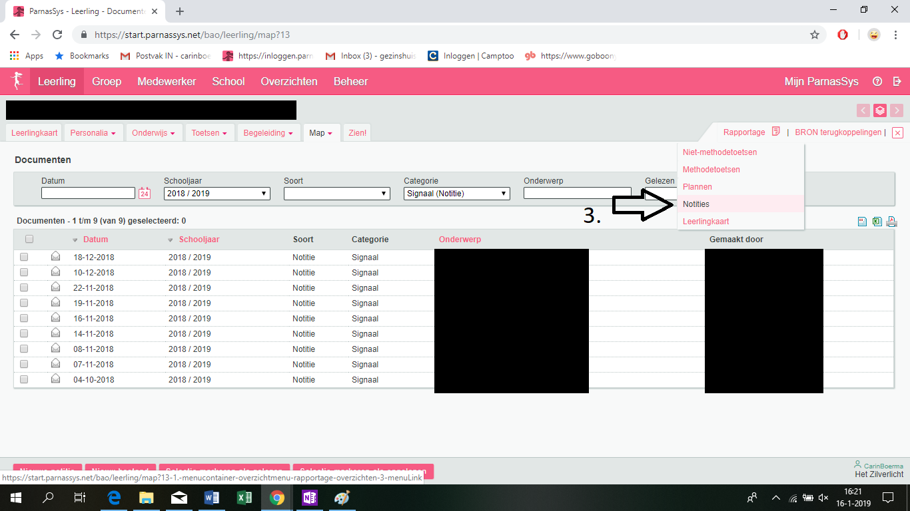

- Persoonlijke werkaantekeningen kunnen in een mapje met, waar mogelijk, een versleutelde naam (initialen of enkele letters van voor- en achternaam) in OneDrive van de meldcodecoördinator.
Let wel: deze aantekeningen mogen niet schriftelijk gedeeld worden met andere medewerkers of betrokkenen.

Bijlage 4 telefoonnummers en bronnen

Veilig Thuis 0800-2000

Bovenschoolse aandachtsfunctionaris Carin Boerma 06-41905530

Externe vertrouwenspersoon Irma van Hezewijk 06-54647212

CIT (Crisis Interventie Team) bij een hulpvraag vanuit ouders 0800-8013

Centrum voor seksueel geweld 0800-0188

GGD Hart voor Brabant 0900-4636443

Juvans 073 – 6444244

Deze meldcode op maat is samengesteld door:
Carin Boerma, Bovenschools schoolmaatschappelijk werker, vertrouwenspersoon en aandachtsfunctionaris kindermishandeling bij Stichting Leerrijk!

Deze meldcode is gemaakt voor gebruik binnen de scholen verbonden aan Stichting Leerrijk!
Leerrijk! biedt primair onderwijs in de gemeenten Loon op Zand en Waalwijk. Meer informatie en contactgegevens: https://leerrijk.nl/.

Deze meldcode op maat is samengesteld met informatie van en in samenspraak met:
Organisatie: Vertrouwenswerk.nl (Irma van Hezewijk)
Organisatie: Stichting Leerrijk! (Jac Leijtens, Dick Kievith, Marloes van Tetering)
Organisatie: Augeo (www.augeo.nl)
Organisatie: Veilig Thuis (www.veiligthuismiddenbrabant.nl)
Organisatie: CED groep (AVG)

Bij de samenstelling van de meldcode op maat is verder nog gebruik gemaakt van informatie van:
Organisatie: LVAK (Landelijke Vakvereniging Aandachtsfunctionarissen Kindermishandeling)
Organisatie: Nederlands Jeugd Instituut (www.nji.nl)

Overname van (onderdelen van) deze meldcode is uitsluitend toegestaan onder bronvermelding. Aan dit model meldcode kunt u geen rechten ontlenen.

